ФЕДЕРАЛЬНОЕ АГЕНТСТВО ЖЕЛЕЗНОДОРОЖНОГО ТРАНСПОРТА
Федеральное государственное бюджетное образовательное учреждение
высшего образования
«Петербургский государственный университет путей сообщения
Императора Александра I»
(ФГБОУ ВО ПГУПС)

Кафедра «Экономическая теория»

РАБОЧАЯ ПРОГРАММА
дисциплины
«ФИНАНСЫ И КРЕДИТ» (Б1.В.ДВ.12.2)

для направления
38.03.02 «Менеджмент»
по профилям
«Финансовый менеджмент»
«Маркетинг»
форма обучения – очная, заочная
«Управление человеческими ресурсами»
форма обучения – очная

Санкт-Петербург
2016

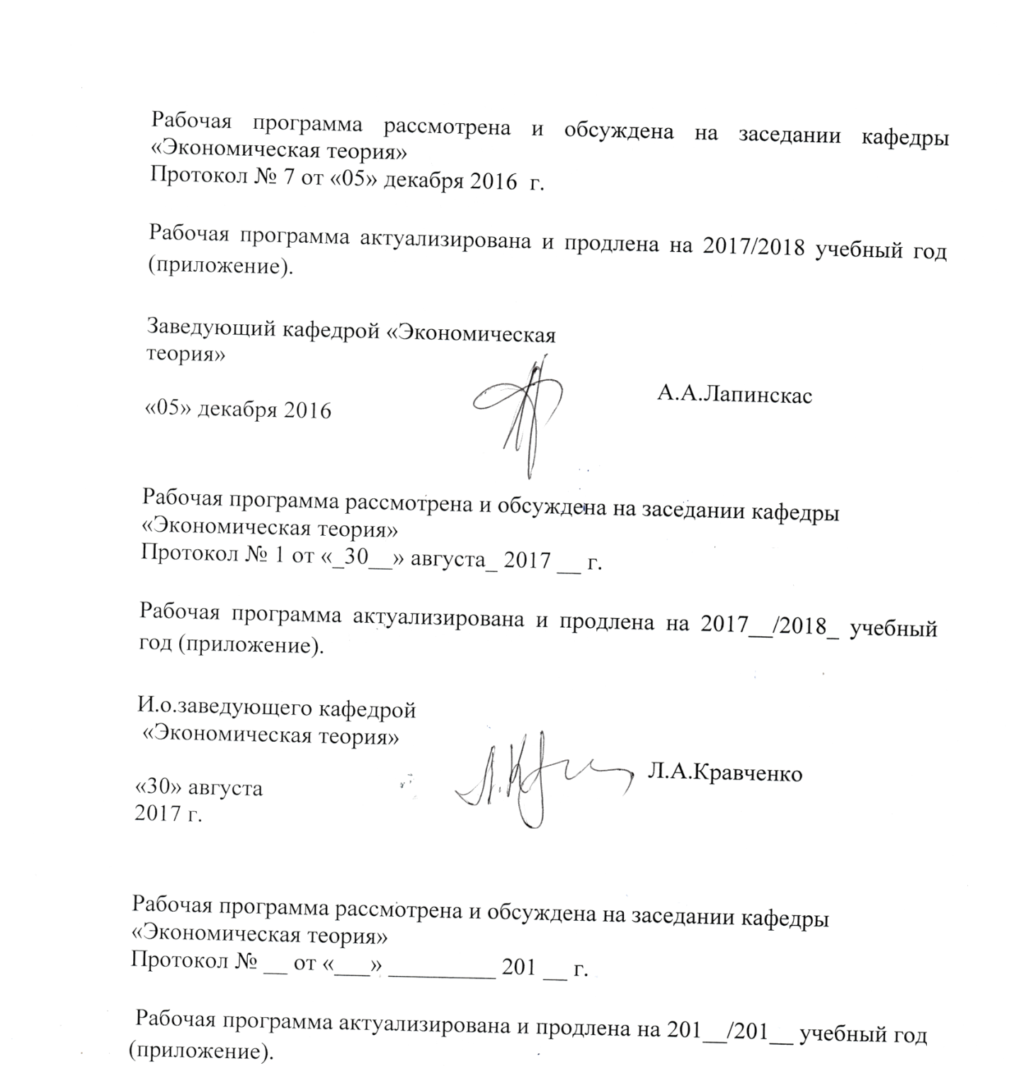

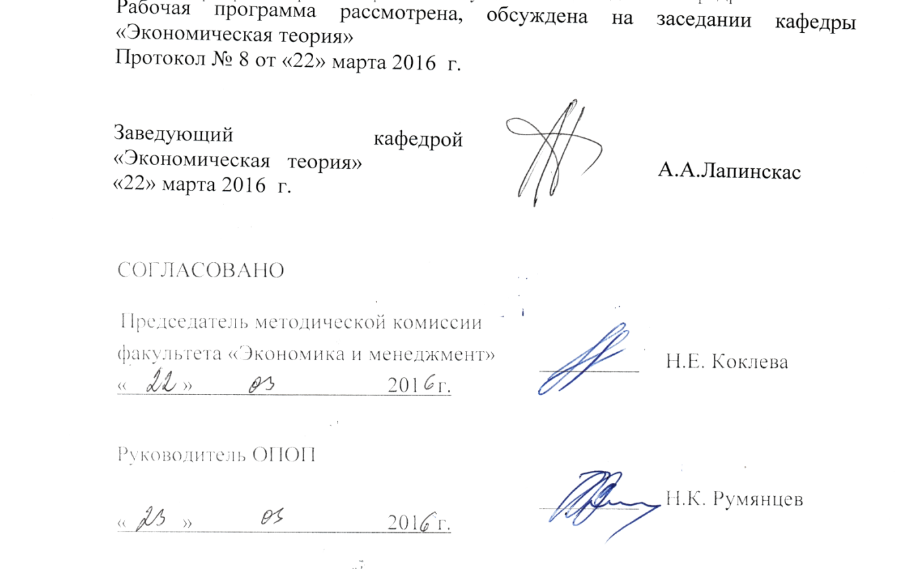
ЛИСТ СОГЛАСОВАНИЙ

Цели и задачи дисциплины

Рабочая программа составлена в соответствии с ФГОС ВО, утвержденным «12» января 2016 г., приказ № 7 по направлению 38.03.02 «Менеджмент» по дисциплине «Финансы и кредит».
Целью изучения дисциплины является формирование компетенций, указанных в разделе 2 рабочей программы.
Для достижения поставленной цели решаются следующие задачи:
- приобретение знаний, указанных в разделе 2 рабочей программы;
- приобретение умений, указанных в разделе 2 рабочей программы;
- приобретение навыков, указанных в разделе 2 рабочей программы.

2. Перечень планируемых результатов обучения по дисциплине,
соотнесенных с планируемыми результатами освоения основной профессиональной образовательной программы

Планируемыми результатами обучения по дисциплине являются: приобретение знаний, умений, навыков.
В результате освоения дисциплины обучающийся должен:
знать:
- организационно-правовые формы предприятий, их ресурсы, экономические показатели деятельности предприятий, анализ и оценка эффективности финансово-хозяйственной деятельности предприятий;
уметь:
- определять ресурсы предприятия, экономические показатели его деятельности;
- оценивать и анализировать финансовые возможности предприятия;
владеть:
- инструментарием кредитно-денежной политики;
- умение вести деловые переговоры.
Приобретенные знания, умения, навыки, характеризующие формирование компетенций, осваиваемые в данной дисциплине, позволяют решать профессиональные задачи, приведенные в соответствующем перечне по видам профессиональной деятельности в п. 2.4 общей характеристики основной профессиональной образовательной программы (ОПОП).
Изучение дисциплины направлено на формирование следующих общекультурных компетенций (ОК):
- способность использовать основы экономических знаний в различных сферах деятельности (ОК-3);
- способность к самоорганизации и самообразованию (ОК-6).
Изучение дисциплины направлено на формирование следующих общепрофессиональных компетенций (ОПК):
- способностью находить организационно-управленческие решения и готовностью нести за них ответственность с позиций социальной значимости принимаемых решений (ОПК-2).
Изучение дисциплины направлено на формирование следующих профессиональных компетенций (ПК), соответствующих виду профессиональной деятельности, на который ориентирована программа бакалавриата:
информационно-аналитическая деятельность
- способность оценивать воздействие макроэкономической среды на функционирование организаций и органов государственного и муниципального управления, выявлять и анализировать рыночные и специфические риски, а также анализировать поведение потребителей экономических благ и формирование спроса на основе знания экономических основ поведения организаций, структур рынков и конкурентной среды отрасли (ПК-9).
Область профессиональной деятельности обучающихся, освоивших данную дисциплину, приведена в п. 2.1 общей характеристики ОПОП.
Объекты профессиональной деятельности обучающихся, освоивших данную дисциплину, приведены в п. 2.2 общей характеристики ОПОП.

3. Место дисциплины в структуре основной профессиональной
образовательной программы

Дисциплина «Финансы и кредит» (Б1.B.ДВ.12.2) относится к вариативной части и является дисциплиной по выбору обучающегося

4.Объем дисциплины и виды учебной работы
Для очной формы обучения:
Вид учебной работы | Всего часов | Семестр
Вид учебной работы | Всего часов | 4
Контактная работа  (по видам учебных занятий)  В том числе:  - лекции (Л)  - практические занятия (ПЗ)  - лабораторные работы (ЛР) | 50  34  16  - | 50  34  16  -
Самостоятельная работа (СРС) (всего) | 58 | 58
Контроль | - | -
Форма контроля знаний | З | З
Общая трудоемкость: час/з.е. | 108/3 | 108/3

Для заочной формы обучения (для профилей «Финансовый менеджмент», «Маркетинг»:
Вид учебной работы | Всего часов | Курс
Вид учебной работы | Всего часов | 3
Контактная работа  (по видам учебных занятий), всего  В том числе:  - лекции (Л)  - практические занятия (ПЗ)  - лабораторные работы (ЛР) | 16  8  8  - | 16  8  8  -
Самостоятельная работа (СРС) (всего) | 88 | 88
Контроль | 4 | 4
Форма контроля знаний | З | З
Общая трудоемкость час/з.е.: | 108/3 | 108/3

Примечание:
З – зачет

- Содержание и структура дисциплины

  - Содержание дисциплины
№ пп | Наименование раздела дисциплины | Содержание раздела
1 | Модель кругооборота денежных потоков | 1.1 Предмет и задачи курса. Роль и место курса в системе изучаемых дисциплин. Методология изучения курса.  Роль финансовых рынков в экономической системе. Модель кругооборота доходов и продуктов. Роль государства в кругообороте потоков продуктов и доходов. Поток и запас, инъекции и изъятия.
2 | Финансовая система и ее звенья | 2.1 Государственные финансы, их сущность, необходимость и функции.  Государственные финансы. Финансовая политика. Понятие государственных финансов, их необходимость, сущность, функции. Финансовая система и ее звенья. Финансовая политика России в современных условиях. Органы управления государственными финансами.  2.2. Государственный бюджет, его структура  Государственный бюджет и его роль в развитии государства. Бюджетное устройство РФ. Принципы построения государственного бюджета. Взаимодействие бюджетов различных уровней. Распределение доходов и расходов между бюджетами различных уровней.  Формирование государственного бюджета. Доходы и расходы государственного бюджета. Бюджетный дефицит. Экономические последствия дефицита государственного бюджета. Способы его покрытия.  Государственный долг: его виды. Управление государственным долгом. Норма обслуживания внешнего долга. Влияние внутреннего долга на совокупный спрос.
3 | Формирование внебюджетных фондов | 3.1.Внебюджетные фонды. Понятие внебюджетных фондов: пенсионный фонд РФ, фонд социального страхования РФ, федеральный и территориальные фонды обязательного медицинского страхования РФ, их социально-экономическое значение. Исчисление платежей во внебюджетные фонды. Цели расходования средств каждого из внебюджетных фондов. Негосударственный пенсионный фонд: значение, цели.
4 | Кредитно-банковская система | 4.1. Формирование российской банковской системы  Возникновение первых государственных кредитных организаций, их цели и задачи. Создание банковской системы РФ. Двухуровневая банковская система. Центральный банк, коммерческие банки, прочие небанковские кредитные организации. ЦБ: задачи, функции, органы управления. Методы контроля и управления банковской системой. Нормативы, устанавливаемые ЦБ РФ. Кредитно-денежная политика банка России, ее цели. Инструменты проведения денежной политики.  Коммерческие банки и их операции. Коммерческие банки: понятие, назначение, функции, принципы деятельности. Условия создания коммерческих банков, виды коммерческих банков. Особенности создания банков с участием иностранных инвестиций. Банковская прибыль, источники ее формирования и распределения. Формирование ресурсной базы коммерческого банка  Кредит и его классификация. Эволюция зарождения кредитных отношений. Кредит: виды, сущность, функции, принципы. Роль кредита в экономике. Кредитный договор, его значение, содержание. Виды кредитов.  Классификация кредитов по различным признакам. Кредитный процесс организации кредитования.  Процент. Природа его образования, процентная ставка. Виды процента: прямой и сложный, номинальный и реальный. Значение процентной ставки в рыночной экономике. Поведение процентной ставки в период кризиса по стадиям промышленного цикла. Эффективная ставка. Фактор времени, принципы дисконтирования.
5 | Механизм формирования финансов предприятия | 5.1. Финансы предприятия, их роль в экономическом развитии страны  Финансы предприятия. Функции финансов предприятия, принципы формирования финансов предприятия. Финансовый механизм управления. Денежные фонды предприятия: собственные средства, привлеченные, заемные и оперативные денежные фонды. Активы и пассивы предприятия, внеоборотные активы.  Основные средства. Источники их финансирования. Показатели состояния использования и движения основных средств. Амортизация основных средств: методы начисления амортизации. Влияние амортизационной политики на финансовые результаты деятельности предприятия и инвестиционные ресурсы. Источники финансирования воспроизводства основных средств.  Оборотные средства предприятия. Оборотные средства предприятия. Цель и назначение оборотных средств. Источники их формирования. Нормирование оборотных средств. Нормы оборотных средств, норматив оборотных средств. Определение потребности оборотных средств. Оценка эффективности использования оборотных средств. Кратко- и среднесрочное финансирование оборотных средств: банковский, коммерческий кредиты, факторинг, лизинг.  5.2. Организация финансового управления на предприятии, задачи финансового управления  Финансовое планирование и управление на предприятии. Процесс финансового планирования, принципы планирования. Финансовый план предприятия: его задачи, виды.
6 | Система расчетов в экономике | 6.1 Система безналичных расчетов в экономике. Организация безналичного платежного оборота. Роль безналичных расчетов в экономике. Принципы организации безналичных расчетов. Основные формы безналичных расчетов: платежные поручения, аккредитивы, расчеты чеками, по инкассо, платежные требования, клиринговые расчеты, вексельное обращение. Выбор формы проведения расчетов между юридическими лицами.  Межбанковские корреспондентские отношения. Система межбанковских расчетов.

  - Разделы дисциплины и виды занятий
№ пп | Наименование разделов дисциплины | Л | ПЗ | ЛР | СРС
 | Модель кругооборота денежных потоков | 4 | 4 | - | 10
 | Финансовая система и ее звенья | 8 | 2 | - | 10
 | Формирование внебюджетных фондов | 4 | 2 | - | 8
 | Кредитно-банковская система | 8 | 4 | - | 10
 | Механизм формирования финансов предприятия | 6 | 2 | - | 10
 | Система расчетов в экономике | 4 | 2 | - | 10
 | ИТОГО | 34 | 16 | - | 58

Для заочной формы обучения (для профилей «Финансовый менеджмент», «Маркетинг»:
№ пп | Наименование разделов дисциплины | Л | ПЗ | ЛР | СРС
1. | Модель кругооборота денежных потоков | 1 | 1 | - | 12
2. | Финансовая система и ее звенья | 2 | 2 | - | 16
3. | Формирование внебюджетных фондов | 1 | 1 | - | 12
4. | Кредитно-банковская система | 2 | 2 |  | 18
5. | Механизм формирования финансов предприятия | 1 | 1 | - | 14
6. | Система расчетов в экономике | 1 | 1 | - | 16
 | ИТОГО | 8 | 8 | - | 88

6. Перечень учебно-методического обеспечения для самостоятельной работы обучающихся по дисциплине

№ пп | Наименование раздела дисциплины | Перечень учебно-методического обеспечения
 | Модель кругооборота денежных потоков | 1. Алиев, А.Т. Деньги. Кредит. Банки. [Электронный ресурс] : учеб. пособие / А.Т. Алиев, Е.Г. Ефимова. — Электрон. дан. — М. : ФЛИНТА, 2012. — 296 с. — Режим доступа: http://e.lanbook.com/book/202 — Загл. с экрана.  2. Деньги, кредит, банки (для бакалавров). [Электронный ресурс] : учеб. — Электрон. дан. — М. : КноРус, 2014. — 448 с. — Режим доступа: http://e.lanbook.com/book/53407 — Загл. с экрана.  3. Финансовые рынки и финансово-кредитные институты: учебное пособие / под ред.: Г. Н. Белоглазовой, Л.П. Кроливецкой. - Москва [и др.] : Питер, 2013. - 379 с. . - [Электронный ресурс]. – Режим доступа: https://ibooks.ru/reading.php?productid=28656  4. Колпакова, Г.М. Финансы. Денежное обращение. Кредит [Электронный ресурс] : учеб. пособие — Электрон. дан. — Москва : Финансы и статистика, 2014. — 496 с. — Режим доступа: https://e.lanbook.com/book/69162 — Загл. с экрана.
 | Финансовая система и ее звенья
 | Формирование внебюджетных фондов
 | Кредитно-банковская система
5. | Механизм формирования финансов предприятия
6. | Система расчетов в экономике

7. Фонд оценочных средств для проведения текущего контроля успеваемости и промежуточной аттестации обучающихся по дисциплине

Фонд оценочных средств по дисциплине является неотъемлемой частью рабочей программы и представлен отдельным документом, рассмотренным на заседании кафедры и утвержденным заведующим кафедрой.

8. Перечень основной и дополнительной учебной литературы,
нормативно-правовой документации и других изданий, необходимых для освоения дисциплины
8.1. Перечень основной учебной литературы, необходимой для освоения дисциплины
1. Алиев, А.Т. Деньги. Кредит. Банки. [Электронный ресурс] : учеб. пособие / А.Т. Алиев, Е.Г. Ефимова. — Электрон. дан. — М. : ФЛИНТА, 2012. — 296 с. — Режим доступа: http://e.lanbook.com/book/202 — Загл. с экрана.
2. Деньги, кредит, банки (для бакалавров). [Электронный ресурс] : учеб. — Электрон. дан. — М. : КноРус, 2014. — 448 с. — Режим доступа: http://e.lanbook.com/book/53407 — Загл. с экрана.
3. Финансовые рынки и финансово-кредитные институты: учебное пособие / под ред.: Г. Н. Белоглазовой, Л.П. Кроливецкой. - Москва [и др.] : Питер, 2013. - 379 с. . - [Электронный ресурс]. – Режим доступа: https://ibooks.ru/reading.php?productid=28656
4. Колпакова, Г.М. Финансы. Денежное обращение. Кредит [Электронный ресурс] : учеб. пособие — Электрон. дан. — Москва : Финансы и статистика, 2014. — 496 с. — Режим доступа: https://e.lanbook.com/book/69162 — Загл. с экрана.

8.2. Перечень дополнительной учебной литературы, необходимой для освоения дисциплины
1.Глухарев Л.С., Лапинскас А.А., Викуленко А.Е. Финансы и кредит. Учебное пособие. – СПб.: ГО УВПО ПГТИ (ТУ), 2005.- 218 с.
2.Деньги, кредит, банки и денежно-кредитная система: тесты, задания, кейсы (для бакалавров). [Электронный ресурс] : учеб. пособие — Электрон. дан. — М. : КноРус, 2014. — 312 с. — Режим доступа: http://e.lanbook.com/book/53408 — Загл. с экрана.
3. Зачесова Г.М., Кравченко Л.А. Деньги, кредит, банки. Электронный курс.- СПб.:ПГУПС, 2013.

8.3. Перечень нормативно-правовой документации, необходимой для освоения дисциплины
1.О банках и банковской деятельности в Российской Федерации: ФЗ от 2 декабря 1990 г. № 395-1 (с измен. и дополн.) (в ред. от 21.03.02).
2.О центральном банке Российской Федерации (Банке России) ФЗ от 2 декабря 1990 г. № 394-1 (в ред. от 10.01.03): от 10 июля 2002 г., №86 ФЗ (в ред. от 10.01.03) // СЗ РФ 2002 г. № 28; 2003 №3.
3.О безналичных расчетах в Российской Федерации. Положение Центрального банка РФ от 3 октября 2002 г. № 2-П (в ред. от 03.03.03) // Вестник Банка России, 202., № 74; 2003, № 17.
4.Сайт Министерства финансов РФ. Режим доступа: открытый http://minfin.ru/ru/ .
5.Федеральная служба государственной статистики. Режим доступа: открытый
6.Федеральная налоговая служба. Режим доступа: открытый https://www.nalog.ru/rn77/ .

9. Перечень ресурсов информационно-телекоммуникационной сети «Интернет», необходимых для освоения дисциплины

- Архив номеров журнала «Железные дороги мира» [Электронный ресурс]. Режим доступа: http://www.zdmira.com/arhiv , свободный. — Загл. с экрана.
- Архив номеров журнала «Деньги и кредит» [Электронный ресурс]. Режим доступа: http://test.icpress.ru/catalog/journal/ , свободный. — Загл. с экрана.
- Архив номеров журнала «Журнал «Финансы» (официальный орган Минфина России)» [Электронный ресурс]. Режим доступа: http://www.finance-journal.ru , свободный. — Загл. с экрана.
- Ежедневный Экономический обзор Российского рынка от Издательского Дома Коммерсантъ [Электронный ресурс]. Режим доступа: https://www.kommersant.ru/, свободный. — Загл. с экрана.
- Консультант плюс. Правовой сервер [Электронный ресурс]. Режим доступа: http://www.consultant.ru/ , свободный. — Загл. с экрана.
- Министерство экономического развития Российской Федерации [Электронный ресурс]. Режим доступа: http://www.economy.gov.ru , свободный. — Загл. с экрана.
- Правительство Российской Федерации. Интернет-портал [Электронный ресурс]. Режим доступа: http://www.government.ru , свободный. — Загл. с экрана.
- Российская газета - официальное издание для документов Правительства РФ [Электронный ресурс]. Режим доступа: http://www.rg.ru, свободный. — Загл. с экрана.
- Социальная реклама. Информационно-аналитическое агентство. Новости, аналитика, события, медиа-библиотека, социальный каталог [Электронный ресурс]. Режим доступа: http://www.socreklama.ru/, свободный. — Загл. с экрана.
- Федеральная служба государственной статистики [Электронный ресурс]. Режим доступа: http://www.gks.ru , свободный. — Загл. с экрана.
- Эксперт. Журнал [Электронный ресурс]. Режим доступа: http://www.expert.ru , свободный. — Загл. с экрана.
- Электронная библиотека онлайн «Единое окно к образовательным ресурсам» [Электронный ресурс]. Режим доступа: http://window.edu.ru , свободный. — Загл. с экрана.
- Электронная библиотека экономической и деловой литературы [Электронный ресурс]. Режим доступа: http://www.aup.ru/library/ , свободный. — Загл. с экрана.
- Электронно-библиотечная система ibooks.ru [Электронный ресурс]. Режим доступа: http://ibooks.ru/ — Загл. с экрана.
- Электронно-библиотечная система ЛАНЬ [Электронный ресурс]. Режим доступа: https://e.lanbook.com/books — Загл. с экрана.
- Личный кабинет обучающегося и электронная информационно-образовательная среда [Электронный ресурс]. Режим доступа: http://sdo.pgups.ru (для доступа к полнотекстовым документам требуется авторизация).

10. Методические указания для обучающихся по освоению
дисциплины

Порядок изучения дисциплины следующий:
- Освоение разделов дисциплины производится в порядке, приведенном в разделе 5 «Содержание и структура дисциплины». Обучающийся должен освоить все разделы дисциплины с помощью учебно-методического обеспечения, приведенного в разделах 6, 8 и 9 рабочей программы.
- Для формирования компетенций обучающийся должен представить выполненные типовые контрольные задания или иные материалы, необходимые для оценки знаний, умений, навыков и (или) опыта деятельности, предусмотренные текущим контролем (см. фонд оценочных средств по дисциплине).
- По итогам текущего контроля по дисциплине, обучающийся должен пройти промежуточную аттестацию (см. фонд оценочных средств по дисциплине).

11. Перечень информационных технологий, используемых при осуществлении образовательного процесса по дисциплине, включая перечень программного обеспечения и информационных справочных систем

Перечень информационных технологий, используемых при осуществлении образовательного процесса по дисциплине:
- технические средства (компьютерная техника, наборы демонстрационного оборудования);
- методы обучения с использованием информационных технологий (демонстрация мультимедийных материалов);
- электронная информационно-образовательная среда Петербургского государственного университета путей сообщения Императора Александра I [Электронный ресурс]. Режим доступа: http://sdo.pgups.ru ;
- программное обеспечение:
- операционная система Windows;
- MS Office.

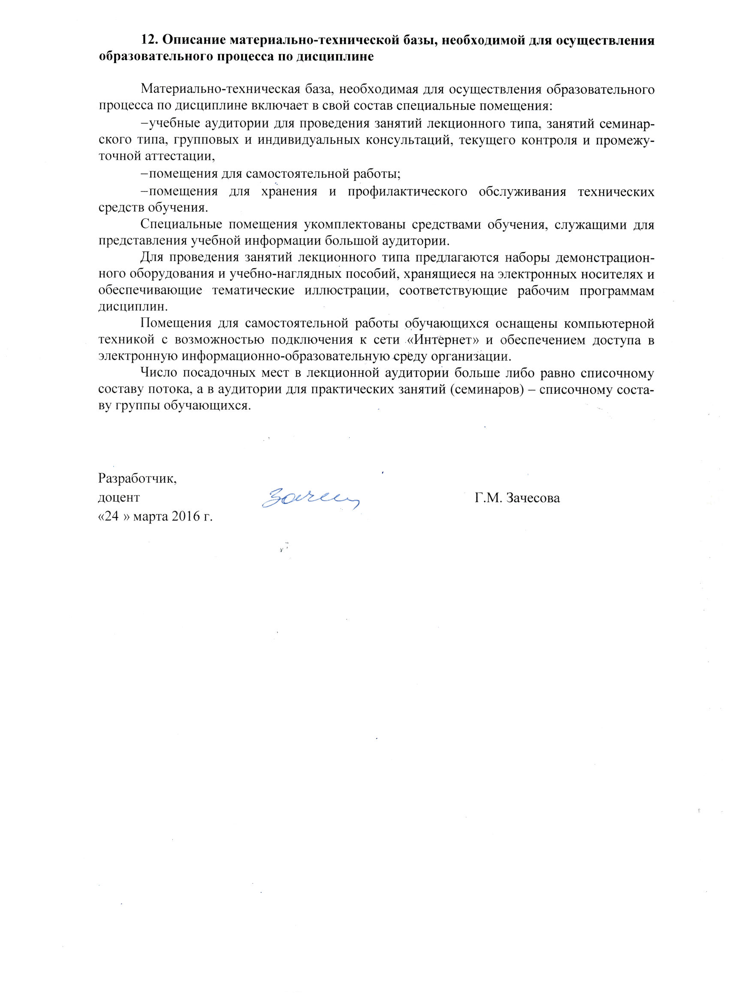
«22» марта 2016 г.

